Город Кубинка. Название этого населённого пункта вошло в историю битвы за Москву, поскольку именно здесь фашистской Германии суждено было потерпеть первое крупное поражение.
Ещё перед войной этот городок обозначался на немецких картах как военная база Красной армии. В 1931 году на окраине города приказом Реввоенсовета СССР был образован испытательный полигон, Рядом с полигоном появились лагеря московских офицерских школ и военно-политической академии, аэродром. В окружении военных объектов, будучи их стратегическим центром, Кубинка встретила Великую Отечественную войну. В 1941 году бои шли вокруг Кубинки на всех направлениях.
С наступлением немецких войск окрестности Кубинки оказались самой западной территорией, свободной от врага. Здесь держали оборону воины 5-ой армии, в составе: 32-й Краснознамённой, 82-й и 50-й стрелковых дивизий и 20-й танковой бригады, фронт которых протянулся от села Акулово на юге до Москвы-реки, недалеко от Васильевского, и далее по ней до позиций 144-й стрелковой дивизии, удерживавшей населённые пункты близ Звенигорода.
В 1310-й полк командование отбирало добровольцев, желающих немедленно идти в бой. Они заняли оборону на линии Крутицы – Софьино – Асаково – Дютьково, в восьми километрах от Кубинки, впереди позиций, предназначенных для 32-й стрелковой дивизии. Приказ Военного совета армии гласил: продержаться на этом рубеже в течение 36 часов.
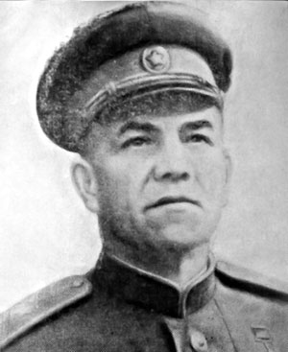
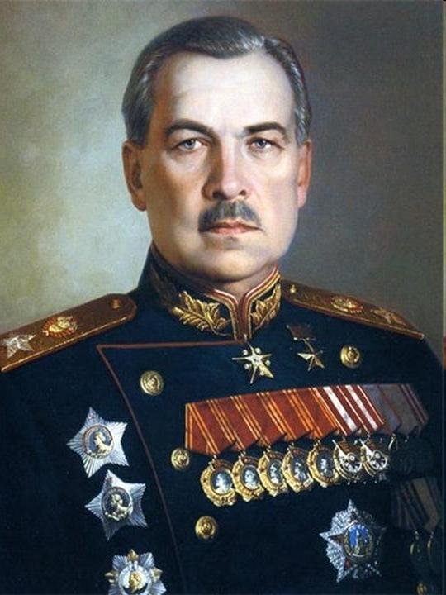
Противник упорно искал брешь в обороне 5-й армии. 21 ноября, после тяжёлого боя в районе деревни Наро-Осаново, 82-я мотострелковая дивизия, которой командовал полковник Г. П. Карамышев, отошла за рубеж Полушкино – Крутицы – Софьино, где по восточным берегам Палецкого озера и Нарских прудов были подготовлены оборонительные сооружения. Несмотря на ожесточённые атаки днём и ночью 22 и 23 ноября 1941 года, противник не смог продвинуться в сторону Москвы ни на шаг. Полтора месяца советские войска держали здесь оборону. Тогда немцы решили прорваться к Москве по Минскому и Можайскому шоссе, в районе села Троицкое, деревень Рязань и Волково. На противоположном берегу Москвы-реки ими были заняты Поречье, Крюково, Улитино. Первого декабря в полосе 144-й стрелковой дивизии генерал-майора М. А. Пронина на стыке с 50-й стрелковой дивизией генерал-майора Н. Ф. Лебеденко немцам удалось продвинуться в глубь нашей обороны до селений Пронское и Криуши, создав угрозу штабу 5-й армии в Покровском и непосредственно в Кубинке. Но уже 2 декабря враг был выбит советскими частями при помощи 20-й танковой бригады.
Верхнее фото: командующий 5 армией
генерал-лейтенант артилерии Л.А. Говоров
Нижнее фото: командующий 144 стрелковой дивизией
генерал-майор М.А. Пронин
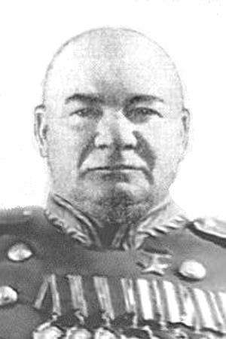
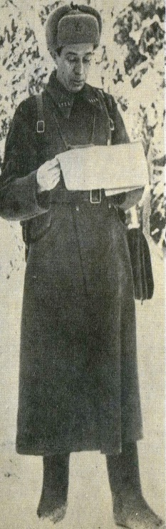
Второй удар противника был нацелен на Акулово, где его уже ждала 32-я Краснознамённая стрелковая дивизия. В полдень 1 декабря в наступление пошла немецкая танковая колонна. Машины шли как на параде – с открытыми люками. Огромной силы взрыв потряс землю и разметал вражескую технику – сработали сапёры. Фашисты потеряли два средних и один тяжёлый танк, а также четыре автомашины с пехотой. Оправившись от неожиданности, 20 немецких танков на большой скорости устремились на Акулово. На их пути встали артиллеристы 322-го стрелкового полка. Выкатив орудия на открытые огневые позиции, батарея старшего лейтенанта Н. П. Нечаева открыла огонь. В середине дня гитлеровские танки всё же ворвались в Акулово. Этот бой вошел во все учебники истории Великой Отечественной, Вспоминает батальонный комиссар А. М. Вахрушев: «Ворвавшись в Акулово, тыл дивизии полковника Полосухина, гитлеровцы бросили несколько танков и небольшой отряд кавалерии в сторону Кубинки. Впереди шли танки. Дорогу им преградили наши огнемётчики». Чтобы закрыть путь на Кубинку, Полосухин подтянул к шоссе истребительно-противотанковый отряд.
Верхнее фото: Командующий 32 краснознаменной стрелковой дивизией
полковник В.И. Полосухин
Нижнее фото: командующий 50 краснознаменной стрелковой дивизией
генерал-майор Н.Ф. Лебеденко

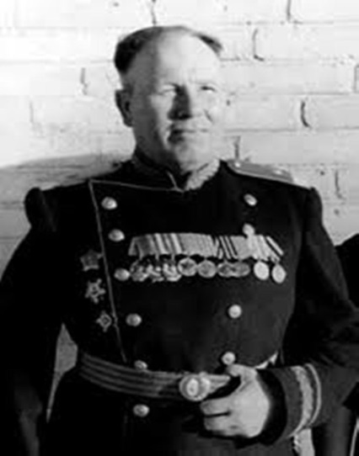
Сапёры в это время сделали огненный вал .Тогда немцы повели наступление веером. Восемнадцать танков и около батальона пехоты бросились в направлении домика лесника, где располагался командный пункт командира дивизии. Сапёры в это время сделали огненный вал – барьер, сложенный из горючих материалов. Стена пламени пересекла акуловскую поляну с востока на запад. Тогда немцы повели наступление веером. Восемнадцать танков и около батальона пехоты бросились в направлении домика лесника, где располагался командный пункт командира дивизии. У танков имелся простор для манёвра. Но им помешали четыре наши батареи, которыми командовали Бондаренко, Коваленко, Краснов и Лосев. К вечеру 2 декабря положение в полосе обороны 32-й стрелковой дивизии продолжало оставаться серьёзным. Но командующий 5-й армией Говоров не сомневался, что сибиряки выстоят. Наступление началось залпом «катюш». Затем заговорила почти вся артиллерия дивизии. Деревню Акулово трудно было узнать: перед уходом гитлеровцы заминировали и подожгли её.
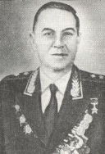
Тридцать четыре вражеские машины и несколько сотен солдат и офицеров уничтожили бойцы 32-й дивизии.
Верхнее фото: Командующий 82 краснознаменной стрелковой дивизией
полковник Г.П. Карамышев
Нижнее фото: Командующий 20 танковой бригадой
полковник Н.П. Костантинов
Прорыв немецких частей к Голицыно.
К исходу 2 декабря гитлеровцы заняли населённые пункты Петровское, Бурцево и Юшково южнее Голицына и, выставив охрану, начали перегруппировку. Военный совет армии срочно направил к Юшкову группу танков из 20-й бригады и сводную группу воинов 16-го погранполка. Стоял тридцатиградусный мороз, когда в ночь на 3 декабря отряд вышел из Больших Вязём. Кратчайшей дорогой через Голицыно советские воины подошли к Юшкову, бесшумно сняв немецкие посты охраны. Дождавшись полуночи, когда основная часть гитлеровцев уснула, разведчики ворвались в Юшково. В результате 27-часового боя пограничники и танкисты уничтожили и захватили восемь танков, восемь минометов, семь противотанковых орудий, 10 автомашин, 12 мотоциклов и велосипедов, свыше 400 солдат и офицеров. Тылы стыка 5-й и 33-й армий были освобождены от врага.
Начало контрнаступления.
Войска Западного фронта начали решительное контрнаступление 5 – 6 декабря.
В период с 6 по 9 декабря по Можайской дороге через Одинцово шли части резервов Ставки и фронта. В лесах близ Кубинки, Никольского, Шарапова и Голицына были сосредоточены три танковых батальона, шесть артиллерийских полков, пять дивизионов «катюш».
Военный совет Западного фронта поручил командующему 5-й армией нанести мощный удар по немецко-фашистским войскам с рубежа Рязань – Никифоровское – Васильевское в направлении Колюбакина.
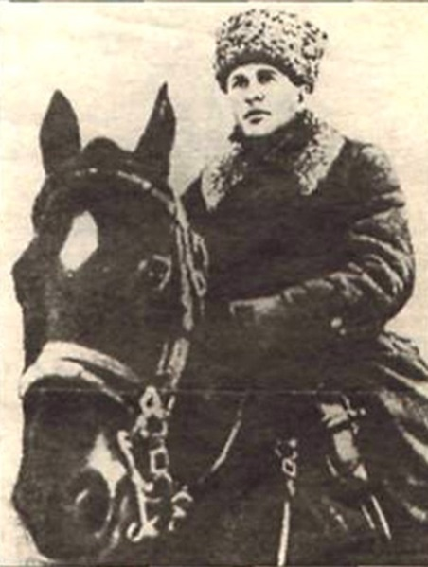
После короткой артиллерийской подготовки, 11 декабря пошла в наступление ударная группа 5-й армии. Полки 19-й, 329-й и 50-й стрелковых дивизий преодолели по льду Москву-реку и атаковали опорные пункты врага на противоположном берегу, 336-я дивизия двигалась во втором эшелоне. Поддержанная огнём артиллерии и танков, наша пехота сломила сопротивление врага и освободила несколько населённых пунктов. Тринадцатого декабря для скорейшего развития успеха генерал Говоров приказал ввести в прорыв 2-й гвардейский корпус генерала Л. М. Доватора, переброшенный из района действий 16-й армии и сосредоточенный в лесах севернее Кубинки.
Кавалеристы умело обошли узлы сопротивления противника и, перейдя линию фронта, начали свой знаменитый рейд. Через день они выбили немецкий гарнизон из Андреевского и продолжали победное движение к реке Рузе по тылам врага. Здесь они почти полностью уничтожили остатки отступавшей из-под Звенигорода 78-й немецкой дивизии.
Девятнадцатого декабря у деревни Палашкино, генерал-майор Л.М. Доватор погиб. Восемнадцать дней непрерывного наступления утомили людей. Все попытки с ходу форсировать Москву-реку и Рузу успеха не имели. Поэтому Говоров отдал приказ о временном прекращении наступления с 26 декабря. В полосе 5-й армии перед Новым, 1942 годом наступило затишье.
На фото: Генерал-майор Л.М. Доватор, командующий 2 гвардейским корпусом
Положение сторон на фронте с 5.12.1941 г. по 5.01.1942 г.
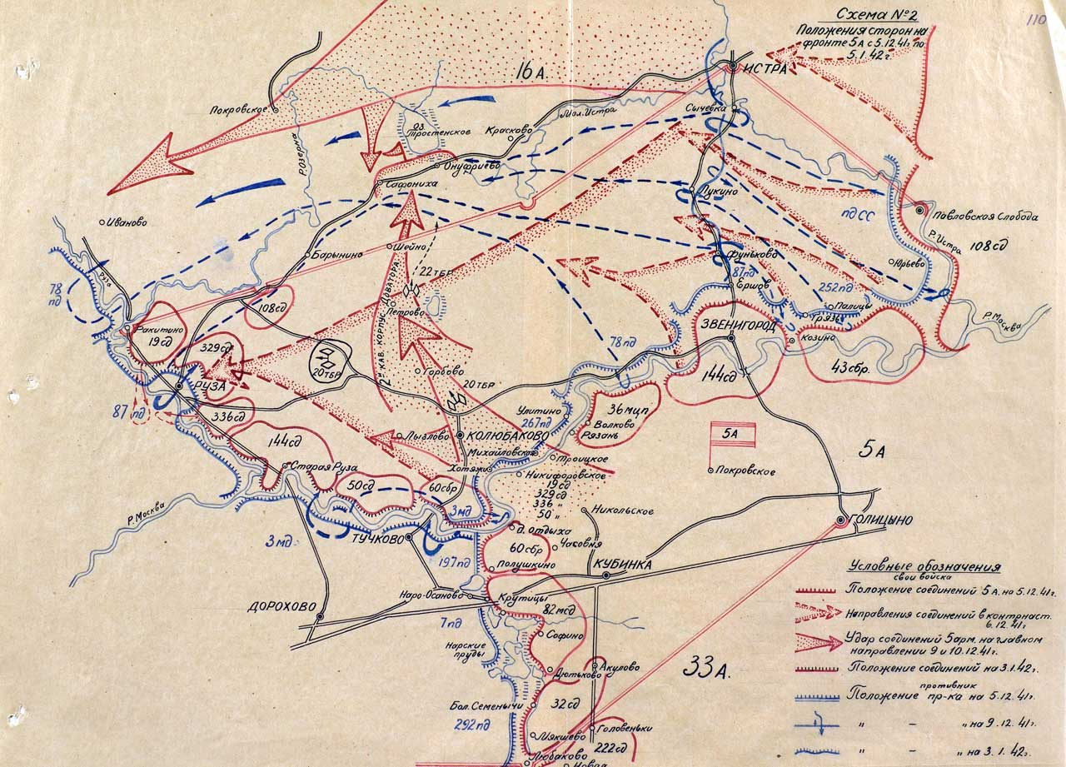

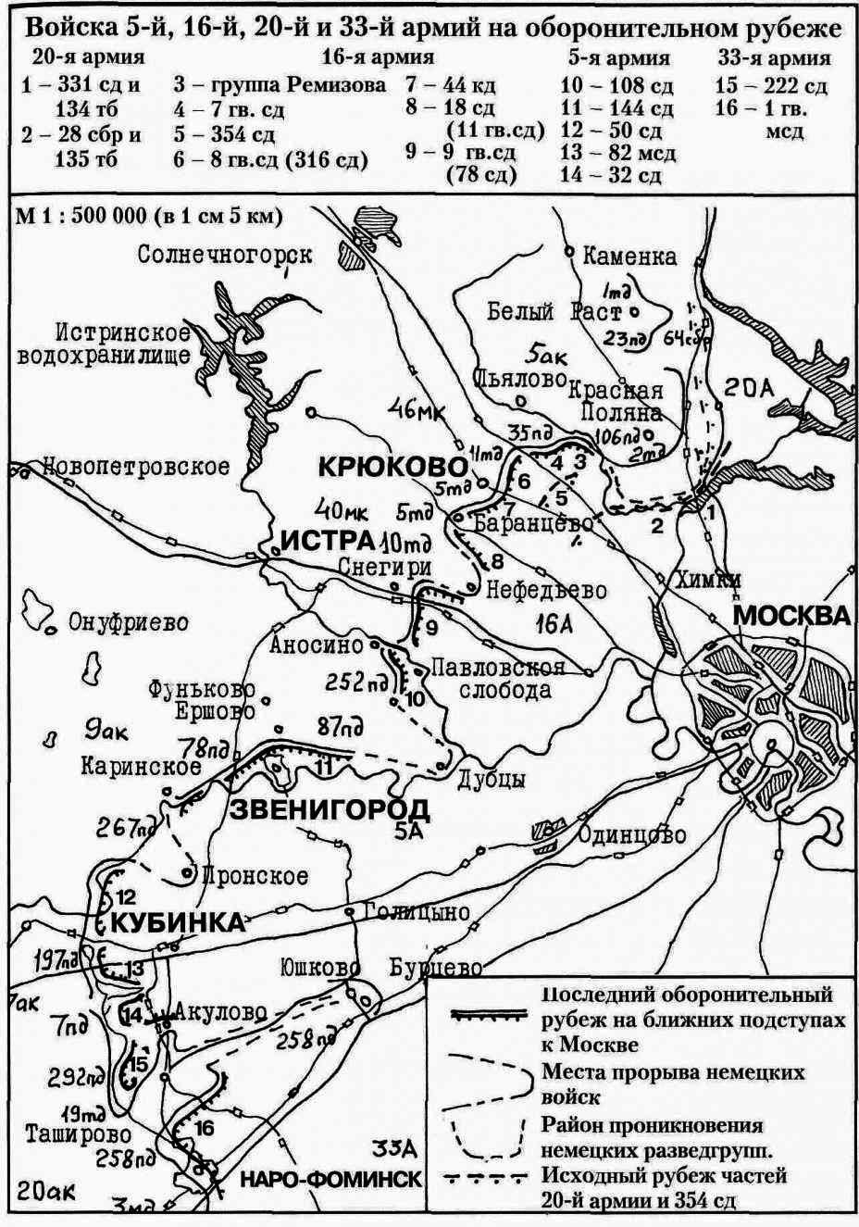
Последний бросок
немецко-фашистских
войск к Москве
29 ноября – 2-3 декабря 1941 года.

Немецкая карта. Схема боев 507 пехотного полка в декабре 1941 года.
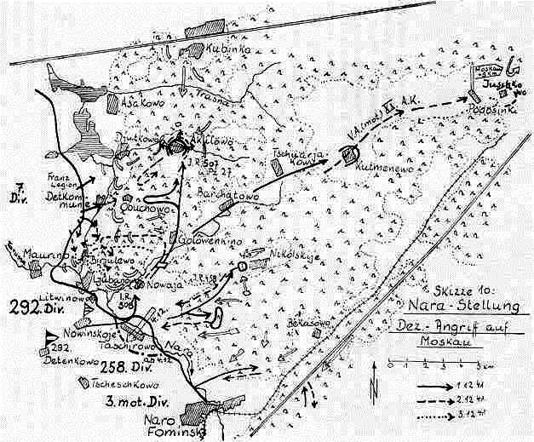
Направление ударов немецких пехотных дивизий. Последний наступательный рубеж немецких войск на Можайском направлении.

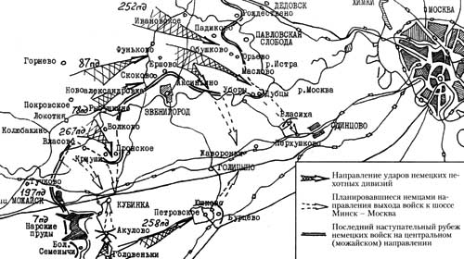
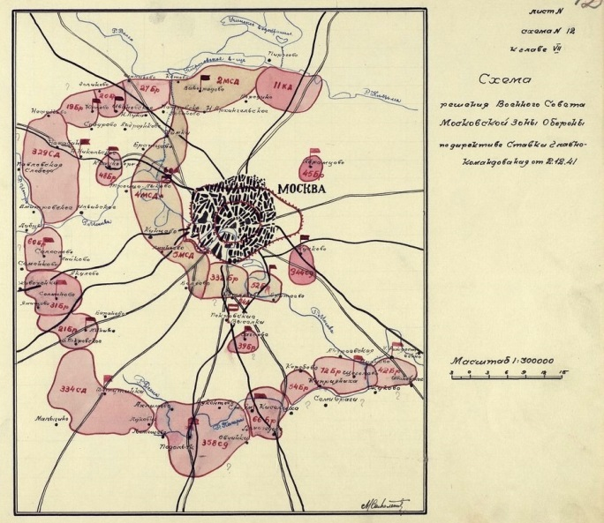

Схема решения Военного Совета Московской зоны обороны
от 2.12.1941

